ΕΙΣΗΓΗΤΙΚΗ ΕΚΘΕΣΗ

στο σχέδιο νόμου " Κύρωση του Συμφώνου Φιλίας και Συνεργασίας μεταξύ της Ελληνικής Δημοκρατίας και της Πολωνικής Δημοκρατίας"

Προς τη Βουλή των Ελλήνων

Η διαμόρφωση της νέας πολιτικής πραγματικότητας στην περιοχή της Κεντρικής και Ανατολικής Ευρώπης δημιούργησε τις προϋποθέσεις για την ουσιαστική αναβάθμιση των σχέσεων της χώρας μας με τα κράτη της περιοχής αυτής.

Η Ελλάδα και η Πολωνία, με βάση το προηγούμενο Σύμφωνο Φιλίας μεταξύ των δύο χωρών της 4ης Ιανουαρίου 1932, έχουν από ετών καλλιεργήσει πνεύμα καλής πίστης και συνεργασίας στις διμερείς τους σχέσεις, γεγονός που έχει επιτρέψει την ανάπτυξη κλίματος αμοιβαίας εμπιστοσύνης και σεβασμού.

Στα πλαίσια του υπό διαμόρφωση πανευρωπαϊκού συστήματος ασφαλείας και συνεργασίας, οι δύο χώρες αποφάσισαν να υπογράψουν Σύμφωνο Φιλίας και Συνεργασίας, με σκοπό την εδραίωση και περαιτέρω ανάπτυξη του ήδη υφιστάμενου υψηλού επιπέδου των σχέσεών τους.

Το Σύμφωνο επιβεβαιώνει την κοινή βούληση των δύο χωρών να εμβαθύνουν τη φιλία και συνεργασία τους και να διευρύνουν με τον τρόπο αυτόν την εμπιστοσύνη και κατανόηση που υπάρχει μεταξύ τους. Το Σύμφωνο αναφέρεται σε θέματα συνεργασίας στα πλαίσια της Ευρωπαϊκής Ένωσης, καθώς και στον τομέα της διεθνούς ασφάλειας και σταθερότητας, ιδιαίτερα στην Ευρώπη, και θέτει μακροπρόθεσμες βάσεις για την ανάπτυξη των σχέσεων σε άλλους τομείς.

Ιδιαίτερα σημαντικές είναι οι διατάξεις που διαγράφουν το πλαίσιο συνεργασίας στους τομείς της πολιτικής, της οικονομίας, του πολιτισμού, της επιστήμης, της βιομηχανίας και της τεχνολογίας, με τη σύσταση κοινοπραξιών, την ενθάρρυνση των επενδύσεων και ανάληψη κοινής δράσης για την επίλυση τεχνικών προβλημάτων στους τομείς της ενέργειας, των μεταφορών και των επικοινωνιών.

Το Σύμφωνο προβλέπει, επίσης, την πολιτιστική συνεργασία των δύο χωρών για την αμοιβαία διάδοση της γνώσης της εθνικής τους κληρονομιάς στους τομείς του πολιτισμού και της τέχνης.

Άλλοι τομείς συνεργασίας οι οποίοι προβλέπονται από το Σύμφωνο είναι το περιβάλλον, η υγεία, διάφορα θέματα δημόσιας τάξης, ενώ αναφέρεται και η υποστήριξη απευθείας επαφών μεταξύ θρησκευτικών κοινοτήτων, συνδικαλιστικών ενώσεων και σωματείων.

Οι διατάξεις του υπό κύρωση Συμφώνου ουδεμία προκαλούν δαπάνη ή μείωση των εσόδων του Κρατικού Προϋπολογισμού.

Θέτοντες τα παραπάνω υπόψη της Ολομέλειας της Βουλής εισηγούμεθα την κύρωση του υποβαλλόμενου νομοσχεδίου.

Αθήνα, 12 Δεκεμβρίου 1997

ΟΙ ΥΠΟΥΡΓΟΙ

ΕΞΩΤΕΡΙΚΩΝ
Θ. Πάγκαλος,

ΕΘΝΙΚΗΣ ΑΜΥΝΑΣ
Απ.-Αθ. Τσοχατζόπουλος

ΕΘΝΙΚΗΣ ΟΙΚΟΝΟΜΙΑΣ
Γ. Παπαντωνίου,

ΑΝΑΠΤΥΞΗΣ

Β. Παπανδρέου

ΠΕΡΙΒΑΛΛΟΝΤΟΣ, ΧΩΡΟΤΑΞΙΑΣ ΚΑΙ
ΔΗΜΟΣΙΩΝ ΕΡΓΩΝ
Κ. Λαλιώτης,

ΕΘΝΙΚΗΣ ΠΑΙΔΕΙΑΣ ΚΑΙ ΘΡΗΣΚΕΥΜΑΤΩΝ
Γ. Αρσένης

ΓΕΩΡΓΙΑΣ
Σ. Τζουμάκας,

ΕΡΓΑΣΙΑΣ ΚΑΙ ΚΟΙΝΩΝΙΚΩΝ ΑΣΦΑΛΙΣΕΩΝ
Μ. Παπαϊωάννου

ΥΓΕΙΑΣ ΚΑΙ ΠΡΟΝΟΙΑΣ
Κ. Γείτονας,

ΠΟΛΙΤΙΣΜΟΥ
Ε. Βενιζέλος

ΔΗΜΟΣΙΑΣ ΤΑΞΗΣ
Γ. Ρωμαίος,

ΔΙΚΑΙΟΣΥΝΗΣ
Ε. Γιαννόπουλος
ΜΕΤΑΦΟΡΩΝ ΚΑΙ
ΕΠΙΚΟΙΝΩΝΙΩΝ
Αν. Μαντέλης,

ΕΣΩΤΕΡΙΚΩΝ, ΔΗΜΟΣΙΑΣ ΔΙΟΙΚΗΣΗΣ ΚΑΙ ΑΠΟΚΕΝΤΡΩΣΗΣ
Αλ. Παπαδόπουλος

ΣΧΕΔΙΟ ΝΟΜΟΥ

Κύρωση του Συμφώνου Φιλίας και Συνεργασίας μεταξύ της Ελληνικής Δημοκρατίας και της Πολωνικής Δημοκρατίας

Άρθρο πρώτο

Κυρώνεται και έχει την ισχύ, που ορίζει το άρθρο 28 παρ. 1 του Συντάγματος, το Σύμφωνο Φιλίας και Συνεργασίας μεταξύ της Ελληνικής Δημοκρατίας και της Πολωνικής Δημοκρατίας, που υπογράφηκε στην Αθήνα στις 12 Ιουνίου 1996, του οποίου το κείμενο σε πρωτότυπο στην ελληνική και αγγλική γλώσσα έχει ως εξής:

ΣΥΜΦΩΝΟ ΦΙΛΙΑΣ ΚΑΙ ΣΥΝΕΡΓΑΣΙΑΣ

ΜΕΤΑΞΥ

ΤΗΣ ΕΛΛΗΝΙΚΗΣ ΔΗΜΟΚΡΑΤΙΑΣ ΚΑΙ

ΤΗΣ ΠΟΛΩΝΙΚΗΣ ΔΗΜΟΚΡΑΤΙΑΣ

Η Ελληνική Δημοκρατία και η Πολωνική Δημοκρατία, εφεξής αποκαλούμενες ως τα Μέρη:

- ΕΠΙΘΥΜΩΝΤΑΣ να τονίσουν τη φιλία και το σεβασμό που παραδοσιακά ενώνουν τις δύο χώρες και έθνη και να ενισχύσουν τους διμερείς δεσμούς στους τομείς της πολιτικής, της οικονομίας, του πολιτισμού και της επιστήμης,

- ΑΝΑΦΕΡΟΜΕΝΕΣ στις από μακρού υφιστάμενες φιλικές σχέσεις μεταξύ τους, όπως αυτές προκύπτουν από το προηγούμενο Σύμφωνο Φιλίας μεταξύ της Ελληνικής Δημοκρατίας και της Δημοκρατίας της Πολωνίας της 4ης Ιανουαρίου 1932,

- ΕΠΙΒΕΒΑΙΩΝΟΝΤΑΣ ότι ο σεβασμός για τη δημοκρατία, το κράτος δικαίου και τη δικαιοσύνη, καθώς και για την προστασία των ανθρωπίνων δικαιωμάτων και θεμελιωδών ελευθεριών αποτελεί ουσιώδη παράγοντα για την ειρήνη και τη σταθερότητα,

- ΑΠΟΦΑΣΙΣΜΕΝΕΣ να ενισχύσουν την ειρήνη, τη σταθερότητα, την ασφάλεια και συνεργασία στην Ευρώπη,

- ΕΧΟΝΤΑΣ επίγνωση του σημαντικού ρόλου που διαδραματίζει το ΝΑΤΟ και η Δυτικοευρωπαϊκή Ένωση στον τομέα της ασφάλειας στην Ευρώπη,

- ΕΧΟΝΤΑΣ επίγνωση της σημασίας της εντάξεως της Ελληνικής Δημοκρατίας στην Ευρωπαϊκή Ένωση και της σύνδεσης της Δημοκρατίας της Πολωνίας με την Δυτικοευρωπαϊκή Ένωση,

- ΣΕΒΟΜΕΝΕΣ τις διατάξεις του διεθνούς δικαίου και συγκεκριμένα τις υποχρεώσεις που απορρέουν από τον Καταστατικό Χάρτη των Ηνωμένων Εθνών,

- ΕΠΙΒΕΒΑΙΩΝΟΝΤΑΣ τον πλήρη σεβασμό τους προς τις υποχρεώσεις που απορρέουν από τον Καταστατικό Χάρτη των Ηνωμένων Εθνών και επαναβεβαιώνοντας τις δεσμεύσεις που έχουν αναλάβει στα πλαίσια της Δ.Α.Σ.Ε. και συγκεκριμένα στα πλαίσια της Τελικής Πράξης του Ελσίνκι, της Χάρτας των Παρισίων για μια Ενωμένη Ευρώπη, του Καταληκτικού Εγγράφου του Ελσίνκι "Οι Προκλήσεις της Αλλαγής" και άλλων εγγράφων της Δ.Α.Σ.Ε. αποφασισμένες να αναπτύξουν τις σχέσεις τους σε πνεύμα συνεργασίας και αμοιβαίου σεβασμού με γνώμονα τις παραπάνω υποχρεώσεις και δεσμεύσεις,

ΑΠΟΦΑΣΙΣΑΝ να συνάψουν το παρόν Σύμφωνο και συνομολόγησαν τα ακόλουθα:

Άρθρο 1

1. Τα Μέρη εκφράζουν την επιθυμία τους για ενίσχυση και εμβάθυνση της φιλίας και συνεργασίας τους, διευρύνοντας κατ' αυτόν τον τρόπο την εμπιστοσύνη και κατανόηση που υπάρχει μεταξύ τους.

2. Σύμφωνα με τις υποχρεώσεις τους, που πηγάζουν από τον Καταστατικό Χάρτη των Ηνωμένων Εθνών, τα Μέρη θα απέχουν στις αμοιβαίες σχέσεις τους από την απειλή χρήσεως βίας κατά της εδαφικής ακεραιότητας ή της πολιτικής ανεξαρτησίας τους ή από οποιαδήποτε άλλη ενέργεια, η οποία είναι ασυμβίβαστη με τις αρχές της Τελικής Πράξης του Ελσίνκι, και συγκεκριμένα, με το απαραβίαστο των συνόρων, το φιλικό διακανονισμό των διαφορών, την μη ανάμιξη στις εσωτερικές υποθέσεις και το σεβασμό των ανθρωπίνων δικαιωμάτων και θεμελιωδών ελευθεριών.

Άρθρο 2

1. Τα Μέρη θα καταβάλλουν προσπάθεια για την εδραίωση της διεθνούς σταθερότητας, ασφάλειας και συνεργασίας, ιδιαίτερα στην Ευρώπη. Θα προάγουν τη λυσιτελή λειτουργία των αλληλοδιαπλεκόμενων ευρωπαϊκών και υπερατλαντικών θεσμών και μηχανισμών ασφάλειας και οικοδόμησης της εμπιστοσύνης. Τα Μέρη θα συνεργάζονται επίσης αναφορικά με την επεξεργασία παραπέρα μέτρων σε διμερή και περιφερειακή βάση.

2. Τα Μέρη θα συνεργάζονται στο μέγιστο δυνατό βαθμό προκειμένου να επιτύχουν το χαμηλότερο δυνατό επίπεδο στρατιωτικών δυνάμεων και εξοπλισμών στην Ευρώπη με σκοπό την εξάλειψη της ικανότητας εξαπόλυσης στρατιωτικής επίθεσης, διατηρώντας ταυτόχρονα τις θεμιτές οροφές (οπλικών συστημάτων) για την άμυνα και ασφάλεια των κρατών, σύμφωνα με τον Καταστατικό Χάρτη των Ηνωμένων Εθνών.

3. Τα Μέρη θα ενεργούν προς το σκοπό της ενίσχυσης των διεθνών μηχανισμών που στοχεύουν στη μη διάδοση και στην εξάλειψη όλων των όπλων μαζικής καταστροφής και προς το σκοπό της προώθησης της παγκόσμιας συμμόρφωσης και πλήρους εφαρμογής αυτών των μηχανισμών.

Άρθρο 3

Η Ελληνική Δημοκρατία παρέχει υποστήριξη στην Πολωνική Δημοκρατία στις προσπάθειές της για πρόσβαση στις Δυτικοευρωπαϊκές και Υπερατλαντικές Δομές Ασφάλειας.

Άρθρο 4

Τα Μέρη θα ενισχύουν τη συνεργασία τους μέσα στα πλαίσια Διεθνών Οργανισμών και Οργανώσεων και θα παρέχουν αμοιβαία συνδρομή, με σκοπό τη διευκόλυνση της συνεργασίας τους με αυτούς τους Διεθνείς Οργανισμούς και Οργανώσεις στους οποίους συμμετέχει το ένα των Μερών, εφόσον το άλλο Μέρος εκφράζει μία τέτοια επιθυμία.

Άρθρο 5

1. Εάν ένα των Μερών θεωρήσει ότι μία ορισμένη διεθνής κατάσταση εγκυμονεί κινδύνους για την ειρήνη και την ασφάλεια ή για τα συμφέροντά του, δύναται να ζητήσει από το άλλο Μέρος να έρθει σε διαβουλεύσεις μαζί του, προκειμένου να εκτονωθεί η υφιστάμενη ένταση ή να διευκολυνθεί η διευθέτηση αυτής της κατάστασης.

2. Όταν τα Μέρη αποφασίσουν να ακολουθήσουν αυτή τη διαδικασία, θα προβούν πρωτίστως σε εφαρμογή των συμφωνιών και διαδικασιών που έχουν καθιερωθεί μέσα στα πλαίσια της Δ.Α.Σ.Ε., αναφορικά με την έγκαιρη προειδοποίηση, την πρόληψη των συγκρούσεων, τη διαχείριση των κρίσεων και τον ειρηνικό διακανονισμό. Θα συνεργάζονται επίσης γι' αυτόν το σκοπό στα πλαίσια του Οργανισμού Ηνωμένων Εθνών.

Άρθρο 6

1. Η υπογραφή της Ευρωπαϊκής Συνθήκης Σύνδεσης των Ευρωπαϊκών Κοινοτήτων και των Κρατών-Μελών τους με την Πολωνική Δημοκρατία δημιούργησε τις πολιτικές και οικονομικές συνθήκες για την ένταξη της Πολωνικής Δημοκρατίας στην Ευρωπαϊκή Ένωση. Η Ελληνική Δημοκρατία θα υποστηρίξει την Πολωνική Δημοκρατία στην προσπάθειά της να καταστεί μέλος της Ευρωπαϊκής Ένωσης.

2. Η Ελληνική Δημοκρατία θα παράσχει τη μέγιστη δυνατή υποστήριξη στην Πολωνική Δημοκρατία προκειμένου να προσαρμόσει τη νομοθεσία της προς εκείνη της Ευρωπαϊκής Ένωσης.

Άρθρο 7

1. Τα Μέρη θα έχουν τακτικές διαβουλεύσεις σε θέματα αμοιβαίου ενδιαφέροντος, αποσκοπώντας στην ενίσχυση των διμερών επαφών τους και στο συντονισμό των απόψεών τους αναφορικά με διεθνή ζητήματα.

2. Δύνανται να συμφωνηθούν πολιτικές συναντήσεις κορυφής, εφόσον τούτο παρίσταται αναγκαίο.

3. Τα Μέλη των Κοινοβουλίων των Μερών θα διατηρούν τακτικές επαφές, με σκοπό την υποστήριξη των διμερών σχέσεων και της διεθνούς συνεργασίας μεταξύ των δύο Κοινοβουλίων.

Άρθρο 8

Τα Μέρη θα αναπτύσσουν ανταλλαγές στον στρατιωτικό τομέα, συμπεριλαμβανομένων των επαφών και των περιοδικών διαβουλεύσεων μεταξύ των στρατιωτικών οργάνων. Χωριστές συμφωνίες θα διέπουν αυτές τις ρυθμίσεις.

Άρθρο 9

1. Τα Μέρη αποδίδουν ιδιαίτερη σημασία στη διεύρυνση και ενίσχυση της συνεργασίας τους στους τομείς της οικονομίας, των οικονομικών, της βιομηχανίας, της επιστήμης και της τεχνολογίας.

2. Τα Μέρη θα υποστηρίξουν ιδιαίτερα την ανάπτυξη των σχέσεων μεταξύ ελληνικών και πολωνικών εταιρειών στον τομέα των επενδυτικών δραστηριοτήτων, συμπεριλαμβανομένων των επενδύσεων στη βιομηχανία και τη γεωργία. Τα Μέρη δίνουν ιδιαίτερη σημασία στην συνεργασία μεταξύ των μικρομεσαίων επιχειρήσεων.

3. Τα Μέρη θα υποστηρίξουν τη σύσταση κοινοπραξιών. Καθένα από τα Μέρη θα μεριμνήσει για τη δημιουργία στο έδαφός του των αναγκαίων συνθηκών και ελεύθερες επενδυτικές δραστηριότητες.

4. Τα Μέρη θα παρέχουν αμοιβαία υποστήριξη μέσα στα πλαίσια των Διεθνών Χρηματοοικονομικών Οργανισμών. Η Ελληνική Δημοκρατία θα υποστηρίξει τη δημιουργία δυνατοτήτων για χρησιμοποίηση από την Πολωνική Δημοκρατία των χρηματοδοτικών μέσων της Ευρωπαϊκής Τράπεζας Επενδύσεων και των Διαρθρωτικών Ταμείων της Ευρωπαϊκής Ένωσης.

Άρθρο 10

1. Τα Μέρη θα συνεργάζονται και θα υποστηρίζουν κοινή δράση για την επίλυση τεχνικών προβλημάτων στους τομείς της ενέργειας, των μεταφορών και των επικοινωνιών. Τα Μέρη θα υποστηρίζουν τη συνεργασία μεταξύ οργανισμών και εταιριών των δύο χωρών στους παραπάνω τομείς.

2. Η Ελληνική Δημοκρατία θα υποστηρίξει μέσα στα πλαίσια των δομών της Ευρωπαϊκής Ένωσης τις προσπάθειες της Πολωνικής Δημοκρατίας για βελτίωση της υφιστάμενης υποδομής, συμπεριλαμβανομένου του οδικού δικτύου.

Άρθρο 11

1. Τα Μέρη θα υποστηρίξουν την ανταλλαγή επιστημονικών και τεχνικών πληροφοριών και θα διευκολύνουν την αμοιβαία πρόσβαση στα αρχεία, τις βιβλιοθήκες και τα συναφή ιδρύματα στο βαθμό που προβλέπεται από την εθνική νομοθεσία.

2. Τα Μέρη θα υποστηρίζουν τις επαφές μεταξύ ιδρυμάτων ανώτερης και κατώτερης εκπαίδευσης και άλλων εκπαιδευτικών κέντρων.

3. Τα Μέρη θα εξετάσουν τη σύσταση στο εγγύς μέλλον Ελληνο-Πολωνικής Επιτροπής Επιστημονικής και Τεχνικής Συνεργασίας, της οποίας ο κύριος σκοπός θα είναι η διευκόλυνση και υποστήριξη κοινών επιστημονικών και τεχνικών προγραμμάτων και έργων.

4. Τα Μέρη θα υποστηρίζουν τη συνεργασία μεταξύ ιδρυμάτων ειδικευμένων στους τομείς που αναφέρονται στις παραγράφους 1 και 2 και την εκπόνηση κοινών επιστημονικών προγραμμάτων εναρμονισμένων με τα συναφή προγράμματα της Ε.Ε..

Άρθρο 12

1. Αναφερόμενα στη μακραίωνη διαδικασία εμπλουτισμού του ευρωπαϊκού πολιτισμού με την πολιτιστική παραγωγή των δύο εθνών και αποδίδοντας σημασία στη διαφύλαξη και προστασία της πολιτιστικής τους κληρονομιάς, τα Μέρη δεν θα φεισθούν καμιάς προσπάθειας προκειμένου να αναπτύξουν παραπέρα την πολιτιστική τους συνεργασία.

2. Τα Μέρη ευνοούν τη διαμόρφωση ενός ευρωπαϊκού πολιτισμικού χώρου ανοικτού σε όλα τα έθνη της ηπείρου, υποστηρίζοντας την επικοινωνία μεταξύ των ιδρυμάτων και πολιτών τους στους τομείς του πολιτισμού και της πληροφόρησης.

3. Τα Μέρη δίνουν ιδιαίτερη έμφαση στην αμοιβαία διάδοση της γνώσης της εθνικής τους κληρονομιάς στους τομείς του πολιτισμού και της τέχνης.

4. Τα Μέρη θα ενθαρρύνουν την απευθείας συνεργασία μεταξύ των ακαδημαϊκών, πολιτιστικών και καλλιτεχνικών κύκλων των δύο χωρών και μεταξύ των οργανισμών που ενεργοποιούνται σ' αυτόν τον τομέα.

5. Τα Μέρη θα παρέχουν αμοιβαία συνδρομή στον τομέα της προστασίας και αξιοποίησης των πολιτιστικών και καλλιτεχνικών πηγών και θα υποστηρίζουν τη συνεργασία μεταξύ ιδρυμάτων για την προστασία και συντήρηση των μνημείων, μουσείων και ειδικευμένων ιδρυμάτων αυτού του είδους.

6. Τα Μέρη συμφωνούν ότι τα έργα τέχνης που έχουν μεταφερθεί λαθραία ή εισαχθεί παράνομα στο έδαφος ενός των Μερών από το έδαφος του άλλου Μέρους θα επιστρέφονται στο άλλο Μέρος.

7. Τα Μέρη, επιθυμώντας να προωθήσουν τη γνώση στον τομέα του πολιτισμού, θα εξετάσουν τη δημιουργία Πολιτιστικού Ινστιτούτου στην Ελλάδα και στην Πολωνία, αντίστοιχα.

Άρθρο 13

1. Το καθένα από τα Μέρη θα διασφαλίζει στους πολίτες του άλλου Μέρους - που διαμένουν νόμιμα και απασχολούνται στο έδαφός του - την προστασία του δικαιώματος της κοινωνικής πρόνοιας, σύμφωνα με το δικαιϊκό σύστημα και τις διεθνείς συμφωνίες σ' αυτόν τον τομέα.

2. Τα Μέρη θα ενθαρρύνουν τις πολιτιστικές ή εκπαιδευτικές ενώσεις που έχουν συσταθεί από τους πολίτες που αναφέρονται στην παράγραφο 1 του παρόντος άρθρου.

Άρθρο 14

1. Αποδίδοντας μεγάλη σημασία στην προστασία του ευρωπαϊκού φυσικού περιβάλλοντος για την ευημερία των εθνών τους, τα Μέρη θα καταβάλλουν όλες τις αναγκαίες προσπάθειες για τη διατήρηση της φυσικής τους κληρονομιάς προς όφελος των μελλοντικών γενεών.

2. Με βάση τις θετικές τους εμπειρίες, τα Μέρη θα αναπτύξουν συνεργασία στους τομείς της πρόγνωσης των θεομηνιών και της πρόληψης και του περιορισμού των συνεπειών τους.

Άρθρο 15

Τα Μέρη θα υποστηρίζουν ευρεία συνεργασία στον τομέα της προστασίας της υγείας και της πρόληψης των ασθενειών.

Άρθρο 16

1. Τα Μέρη θα υποστηρίζουν τις απευθείας επαφές μεταξύ των θρησκευτικών κοινοτήτων, σωματείων, οικονομικών οργανισμών και συνδικαλιστικών ενώσεων.

2. Τα Μέρη θα υποστηρίζουν τη συνεργασία μεταξύ των περιφερειακών τους μονάδων δημόσιας διοίκησης και θα ενθαρρύνουν τη δημιουργία ενώσεων αδελφοποίησης πόλεων.

3. Τα Μέρη θα λαμβάνουν μέτρα προς την κατεύθυνση της δημιουργίας συνθηκών για την ελεύθερη διακίνηση των πολιτών τους και θα συμβάλλουν επίσης στην ανάπτυξη του τουρισμού μεταξύ των δύο χωρών.

Άρθρο 17

1. Τα Μέρη θα συνεργάζονται στην καταπολέμηση της διεθνούς τρομοκρατίας, του οργανωμένου εγκλήματος και του λαθρεμπορίου όπλων, ναρκωτικών και αντικειμένων εθνικής κληρονομιάς, σύμφωνα με τη δεσμευτική εθνική νομοθεσία του καθενός από τα Μέρη.

2. Προς το σκοπό αυτόν τα Μέρη θα ενθαρρύνουν την ανάπτυξη επαφών μεταξύ των δικαστικών οργάνων, της αστυνομίας, των συνοριακών φρουρών και των τελωνειακών υπηρεσιών των δύο χωρών. Θα καθιερώνουν επίσης συνεργασία στα πλαίσια των σχετικών διεθνών οργανισμών και θα εξασφαλίζουν την ανταλλαγή πληροφοριών.

Άρθρο 18

Οι διατάξεις του παρόντος Συμφώνου δεν θίγουν τις διεθνείς υποχρεώσεις των δύο Κρατών και δεν στρέφονται κατά άλλων κρατών.

'Aρθρο 19

Οποιαδήποτε διαφορά μεταξύ των δύο Μερών που αφορά στην ερμηνεία ή την εφαρμογή του παρόντος Συμφώνου - η οποία δεν διευθετείται με διαπραγματεύσεις μέσω της διπλωματικής οδού - θα διευθετείται σύμφωνα με τη Σύμβαση περί Συνδιαλλαγής και Διαιτησίας στα πλαίσια της Διάσκεψης για την Ασφάλεια και Συνεργασία στην Ευρώπη, που υπεγράφη στη Στοκχόλμη στις 15 Δεκεμβρίου 1992, μετά τη θέση σε ισχύ της τελευταίας για τις δύο χώρες.

'Aρθρο 20

1. Το παρόν Σύμφωνο θα τεθεί σε ισχύ κατά την ανταλλαγή των εγγράφων που πιστοποιούν την ολοκλήρωση των συναφών διαδικασιών που απαιτούνται από τις οικείες εθνικές νομοθεσίες για κάθε θέση σε ισχύ.

2. Το παρόν Σύμφωνο συνάπτεται για περίοδο δέκα ετών. Θα ανανεώνεται αυτομάτως για παραπέρα περίοδο πέντε ετών, εφόσον οποιοδήποτε των Μερών δεν προβεί σε καταγγελία του κατόπιν έγγραφης γνωστοποίησης απευθυνόμενης προς το άλλο Μέρος τουλάχιστον ένα έτος πριν από τη λήξη της περιόδου ισχύος του.

Έγινε στην Aθήνα στις 12 Ιουνίου 1996 σε δύο αντίγραφα στην ελληνική, πολωνική και αγγλική γλώσσα και όλα τα κείμενα έχουν την ίδια νομική ισχύ. Σε περίπτωση διαφορών κατά την ερμηνεία τους θα υπερισχύει το αγγλικό κείμενο.

ΓΙΑ ΤΗΝ ΕΛΛΗΝΙΚΗ ΓΙΑ ΤΗΝ ΠΟΛΩΝΙΚΗ
ΔΗΜΟΚΡΑΤΙΑ ΔΗΜΟΚΡΑΤΙΑ

(υπογραφή) (υπογραφή)
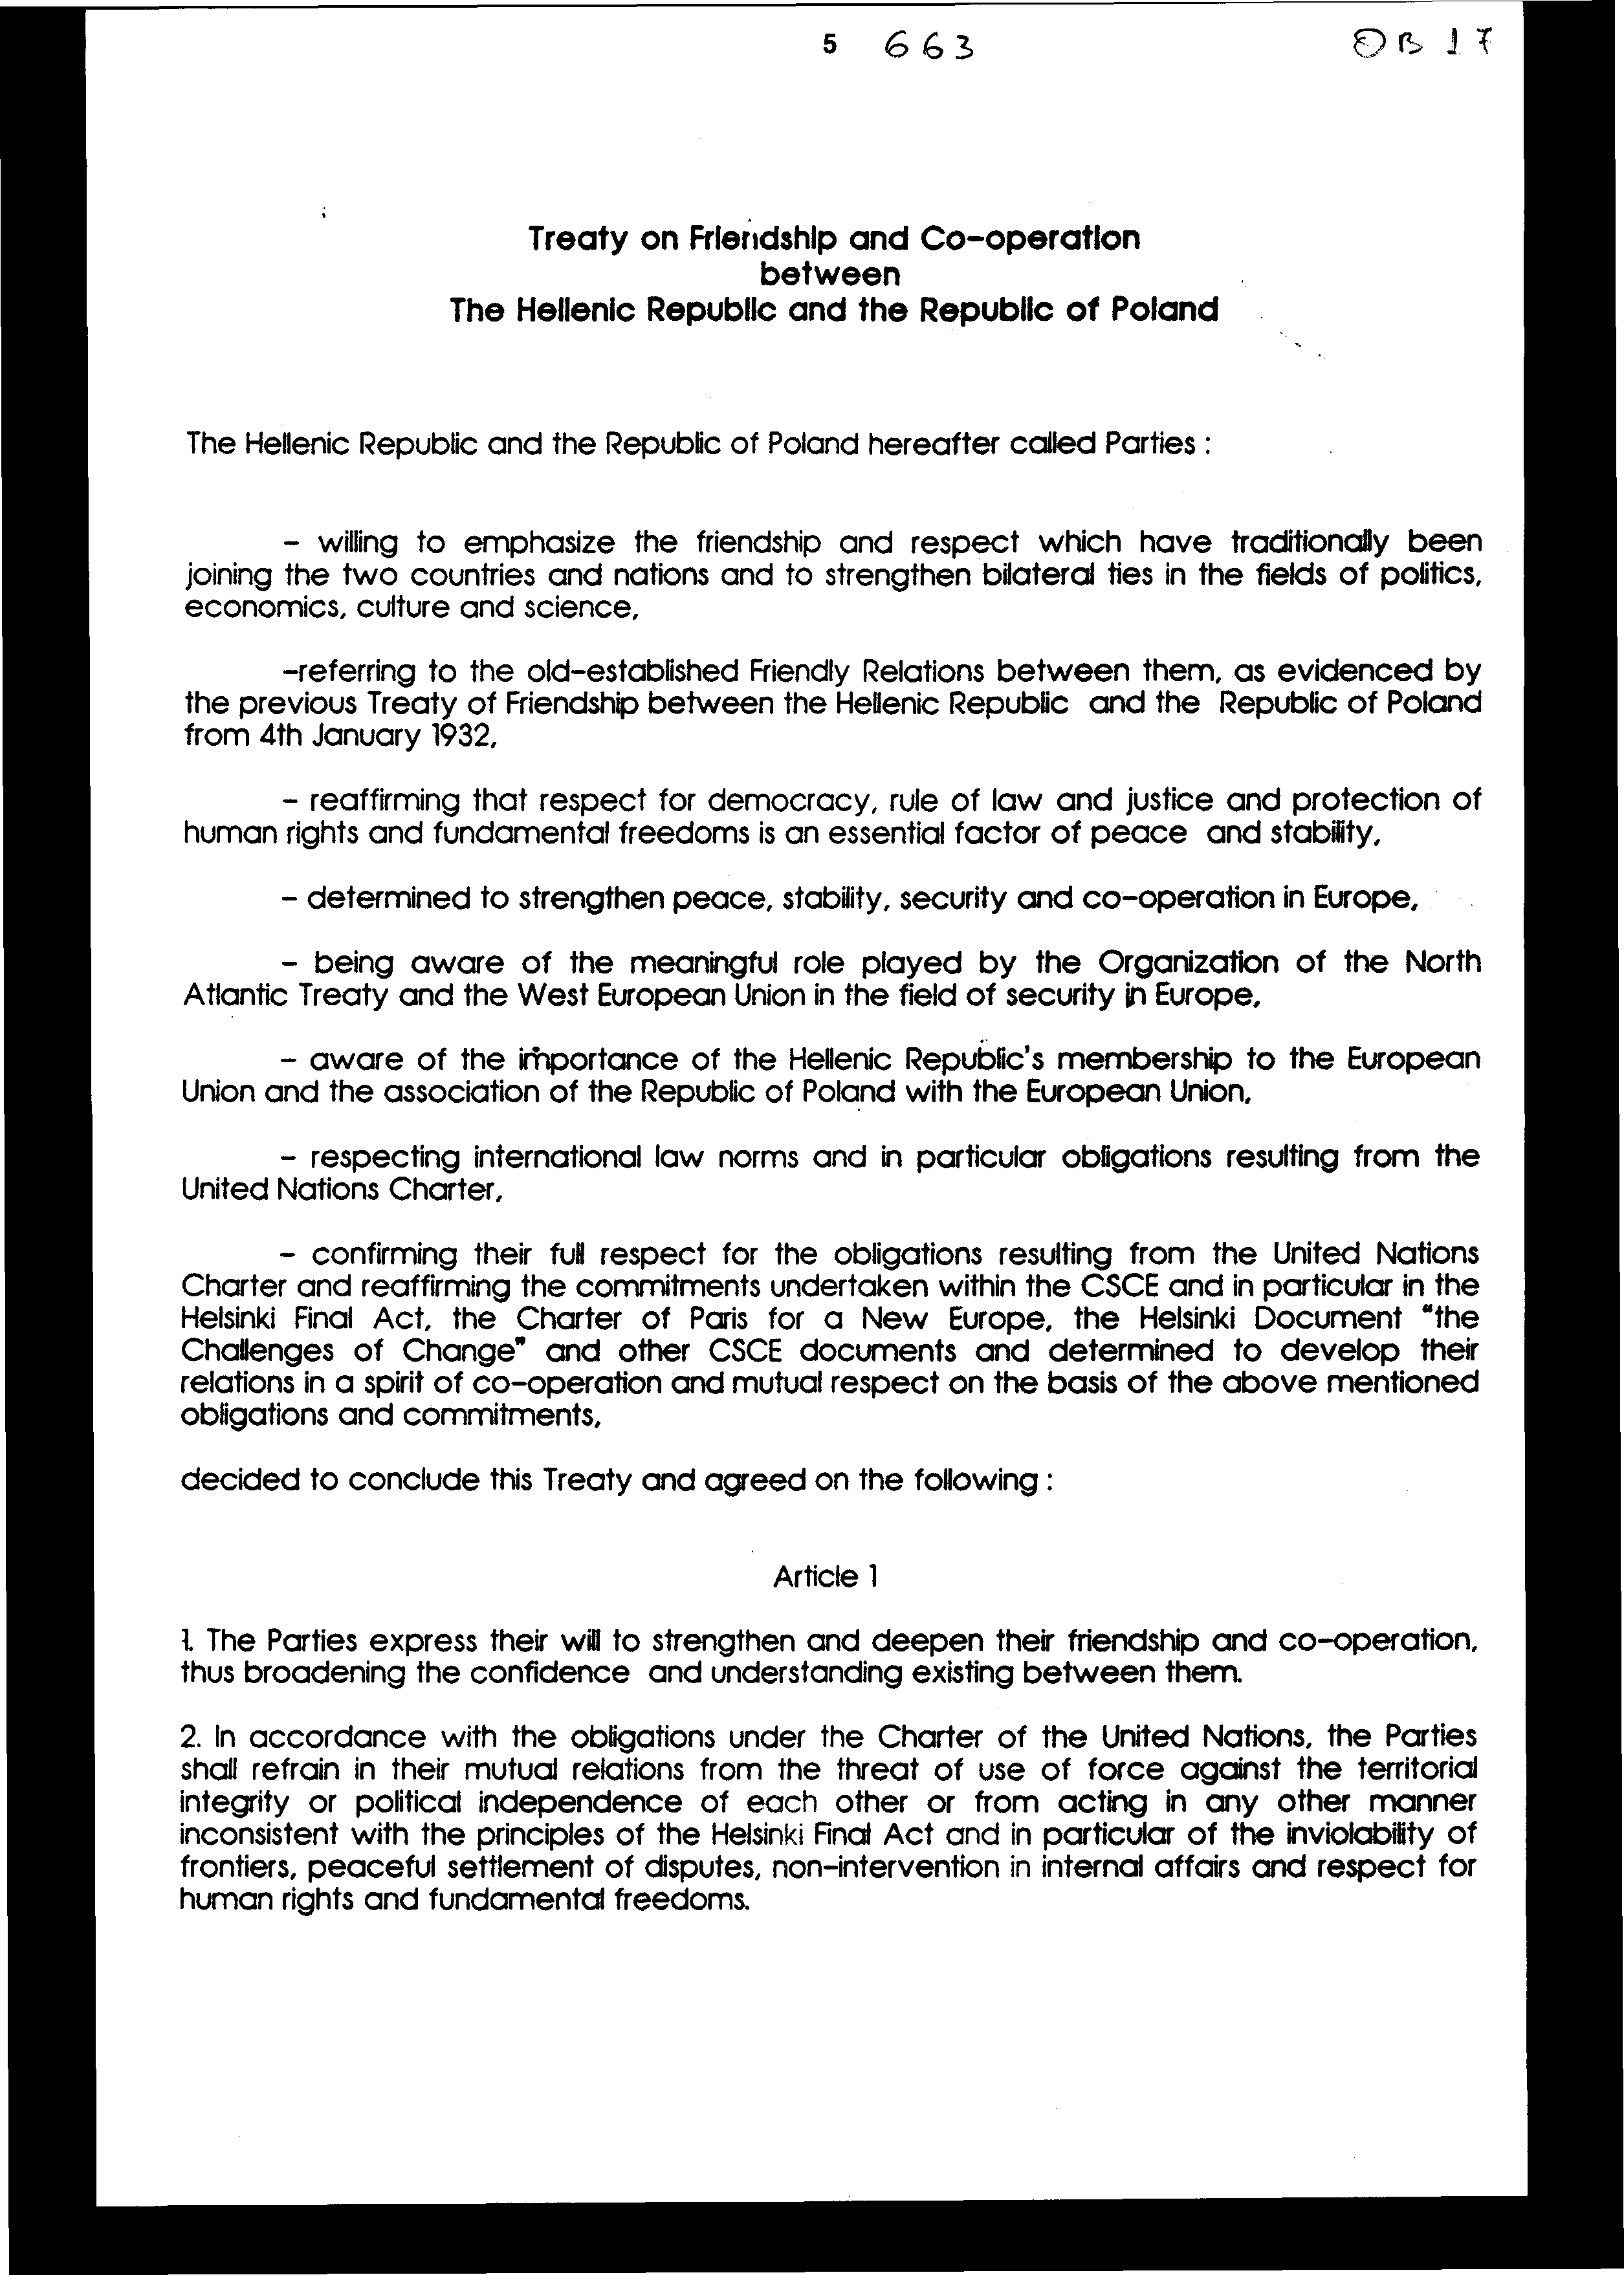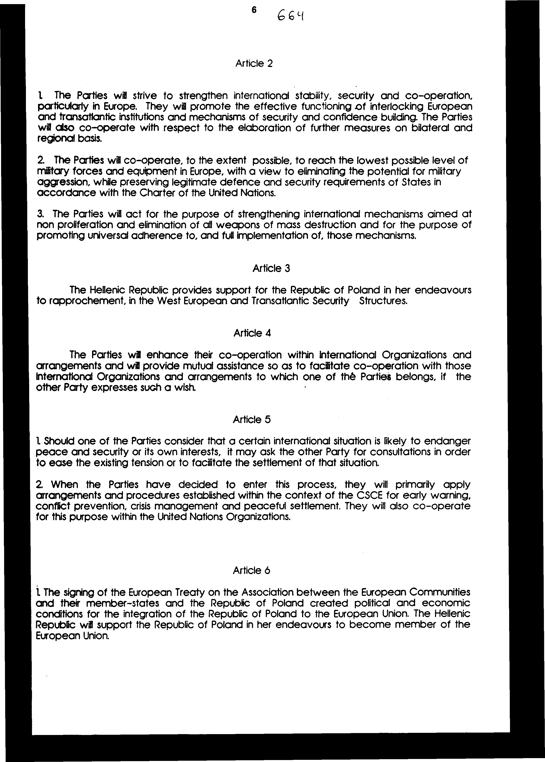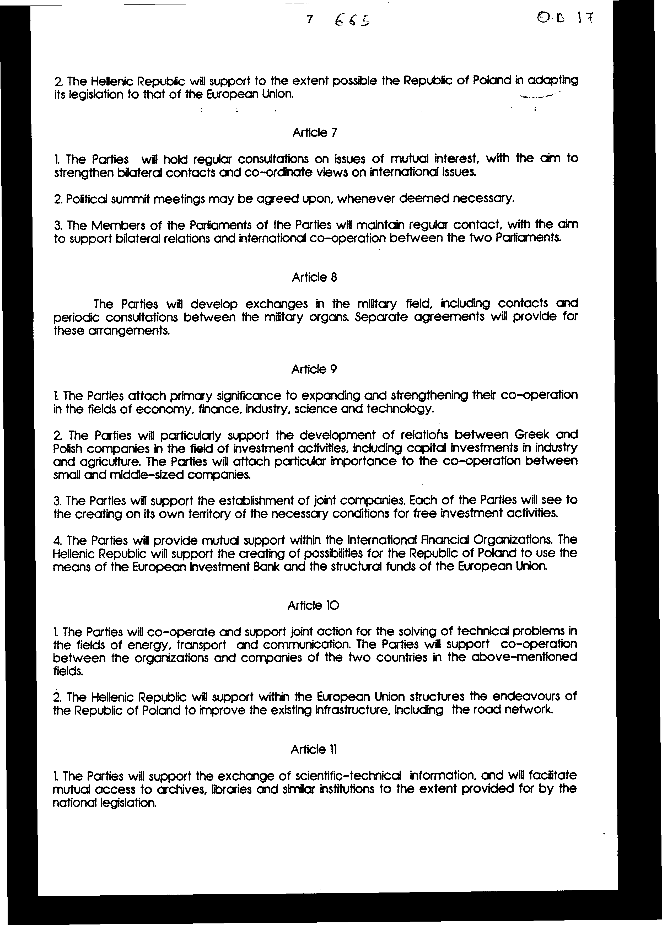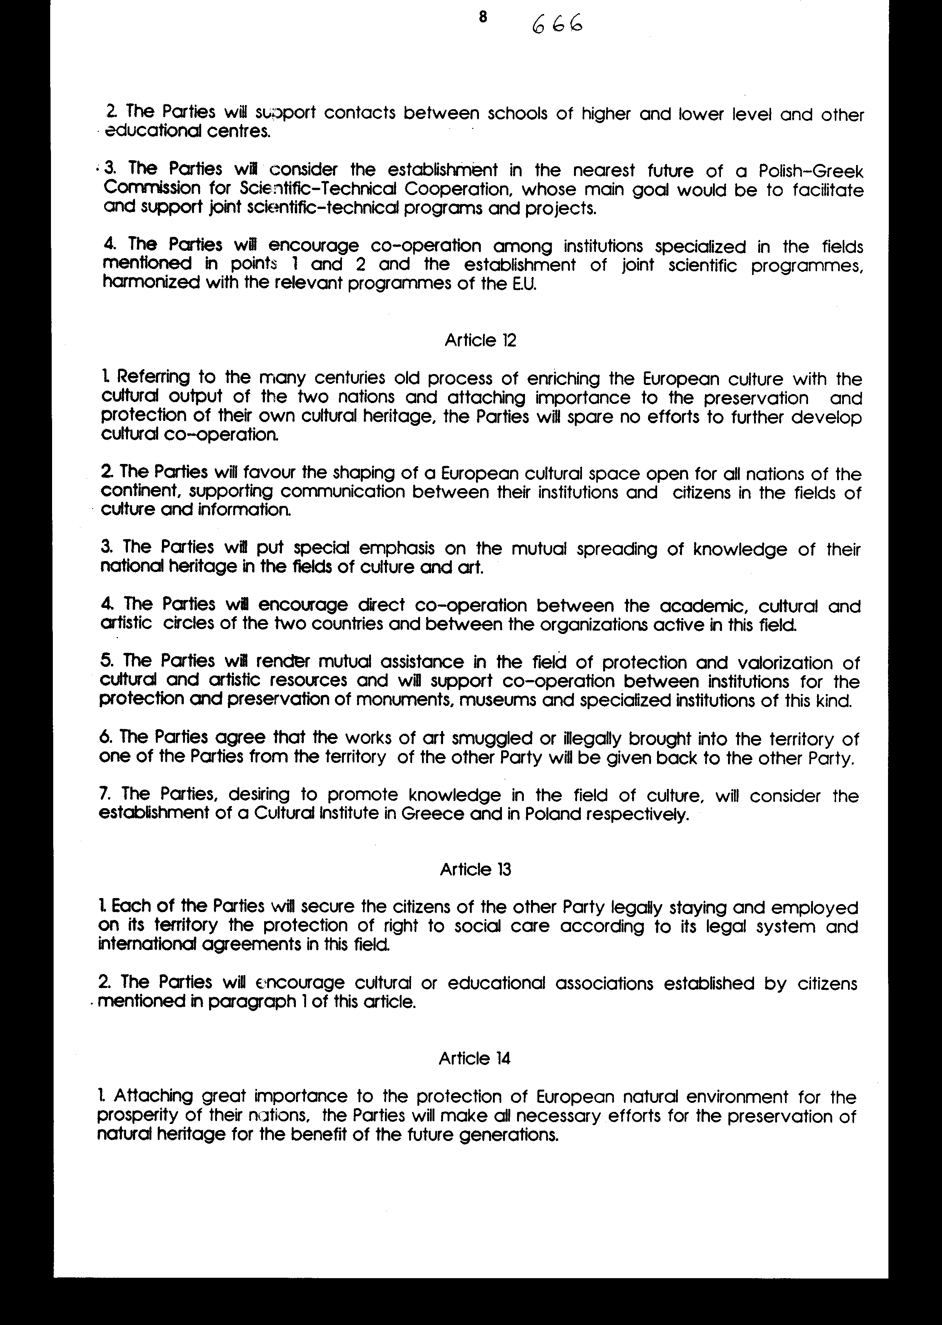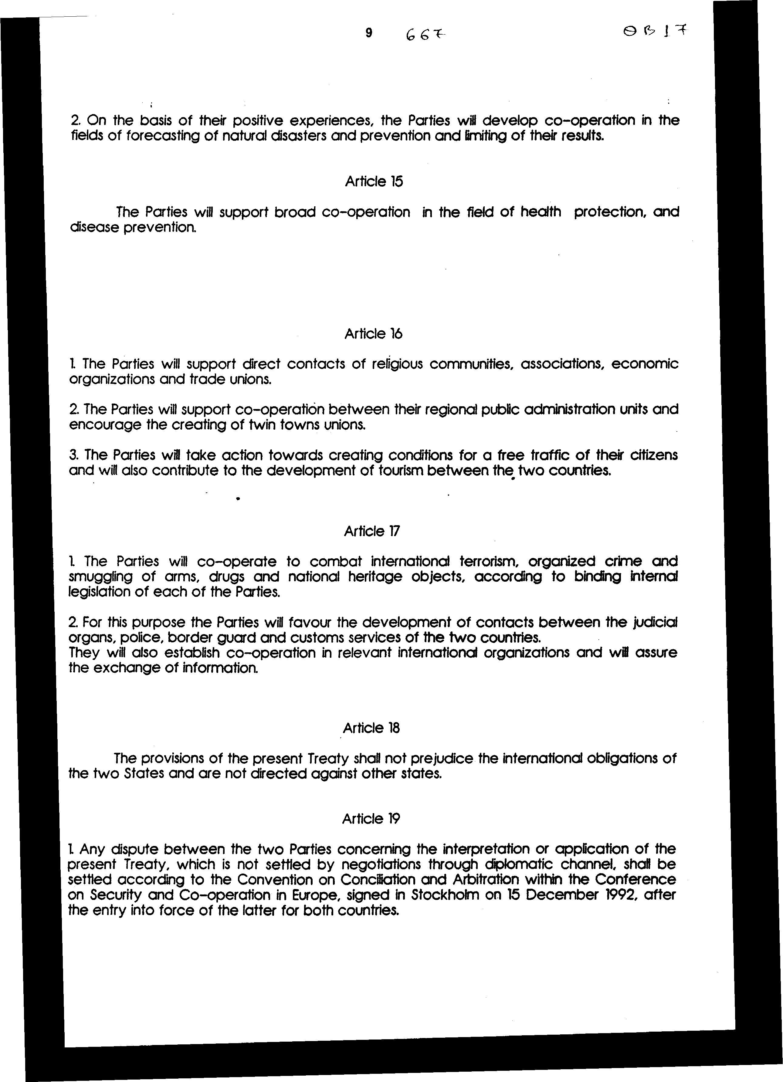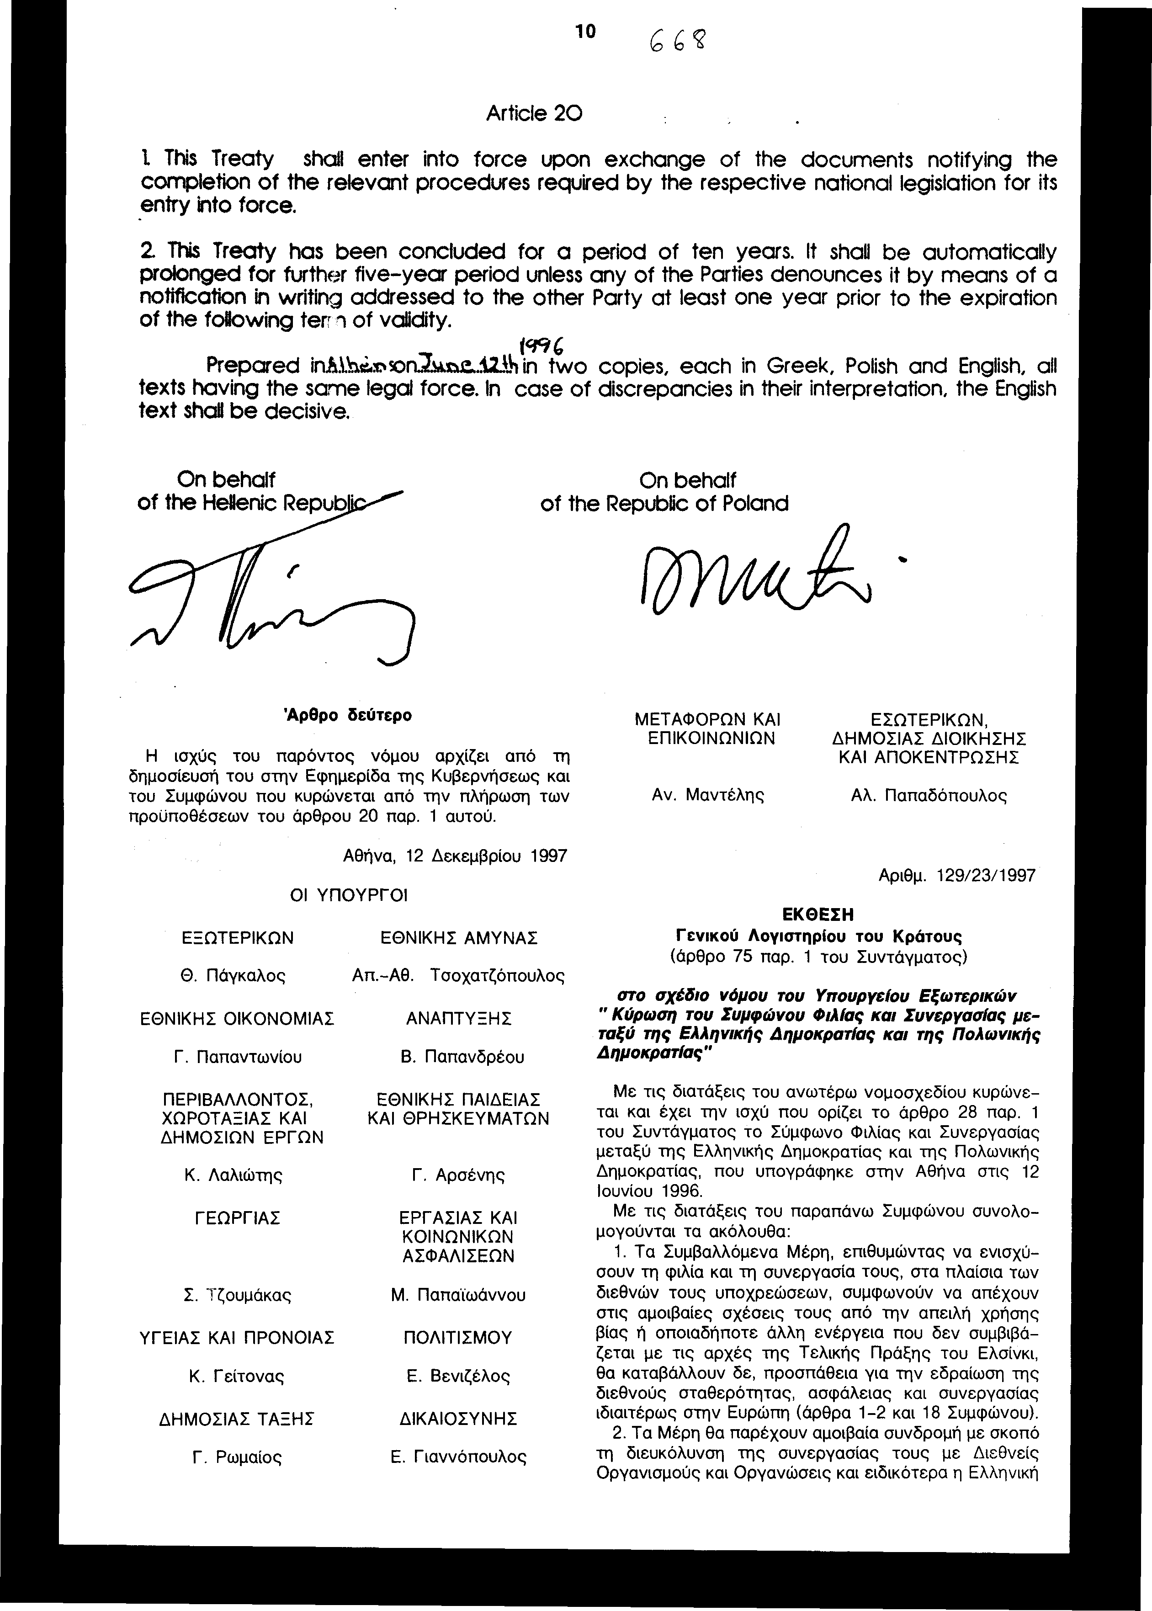
Άρθρο δεύτερο

Η ισχύς του παρόντος νόμου αρχίζει από τη δημοσίευσή του στην Εφημερίδα της Κυβερνήσεως και του Συμφώνου που κυρώνεται από την πλήρωση των προϋποθέσεων του άρθρου 20 παρ. 1 αυτού.

Αθήνα, 12 Δεκεμβρίου 1997

ΟΙ ΥΠΟΥΡΓΟΙ

ΕΞΩΤΕΡΙΚΩΝ
Θ. Πάγκαλος,

ΕΘΝΙΚΗΣ ΑΜΥΝΑΣ
Απ.-Αθ. Τσοχατζόπουλος

ΕΘΝΙΚΗΣ ΟΙΚΟΝΟΜΙΑΣ
Γ. Παπαντωνίου,

ΑΝΑΠΤΥΞΗΣ
Β. Παπανδρέου

ΠΕΡΙΒΑΛΛΟΝΤΟΣ, ΧΩΡΟΤΑΞΙΑΣ ΚΑΙ
ΔΗΜΟΣΙΩΝ ΕΡΓΩΝ
Κ. Λαλιώτης,

ΕΘΝΙΚΗΣ ΠΑΙΔΕΙΑΣ ΚΑΙ ΘΡΗΣΚΕΥΜΑΤΩΝ
Γ. Αρσένης

ΓΕΩΡΓΙΑΣ
Σ. Τζουμάκας,

ΕΡΓΑΣΙΑΣ ΚΑΙ ΚΟΙΝΩΝΙΚΩΝ ΑΣΦΑΛΙΣΕΩΝ
Μ. Παπαϊωάννου

ΥΓΕΙΑΣ ΚΑΙ ΠΡΟΝΟΙΑΣ
Κ. Γείτονας,

ΠΟΛΙΤΙΣΜΟΥ
Ε. Βενιζέλος

ΔΗΜΟΣΙΑΣ ΤΑΞΗΣ
Γ. Ρωμαίος,

ΔΙΚΑΙΟΣΥΝΗΣ
Ε. Γιαννόπουλος
ΜΕΤΑΦΟΡΩΝ ΚΑΙ
ΕΠΙΚΟΙΝΩΝΙΩΝ
Αν. Μαντέλης,

ΕΣΩΤΕΡΙΚΩΝ, ΔΗΜΟΣΙΑΣ ΔΙΟΙΚΗΣΗΣ ΚΑΙ ΑΠΟΚΕΝΤΡΩΣΗΣ
Αλ. Παπαδόπουλος

Aριθμ. 129/23/1997

ΕΚΘΕΣΗ

Γενικού Λογιστηρίου του Κράτους

(άρθρο 75 παρ. 1 του Συντάγματος)

στο σχέδιο νόμου του Υπουργείου Εξωτερικών " Κύρωση του Συμφώνου Φιλίας και Συνεργασίας μεταξύ της Ελληνικής Δημοκρατίας και της Πολωνικής Δημοκρατίας"

Με τις διατάξεις του ανωτέρω νομοσχεδίου κυρώνεται και έχει την ισχύ που ορίζει το άρθρο 28 παρ. 1 του Συντάγματος το Σύμφωνο Φιλίας και Συνεργασίας μεταξύ της Ελληνικής Δημοκρατίας και της Πολωνικής Δημοκρατίας, που υπογράφηκε στην Αθήνα στις 12 Ιουνίου 1996.

Με τις διατάξεις του παραπάνω Συμφώνου συνολομογούνται τα ακόλουθα:

1. Τα Συμβαλλόμενα Μέρη, επιθυμώντας να ενισχύσουν τη φιλία και τη συνεργασία τους, στα πλαίσια των διεθνών τους υποχρεώσεων, συμφωνούν να απέχουν στις αμοιβαίες σχέσεις τους από την απειλή χρήσης βίας ή οποιαδήποτε άλλη ενέργεια που δεν συμβιβάζεται με τις αρχές της Τελικής Πράξης του Ελσίνκι, θα καταβάλλουν δε, προσπάθεια για την εδραίωση της διεθνούς σταθερότητας, ασφάλειας και συνεργασίας ιδιαιτέρως στην Ευρώπη (άρθρα 1-2 και 18 Συμφώνου).

2. Τα Μέρη θα παρέχουν αμοιβαία συνδρομή με σκοπό τη διευκόλυνση της συνεργασίας τους με Διεθνείς Οργανισμούς και Οργανώσεις και ειδικότερα η Ελληνική Δημοκρατία θα υποστηρίζει τις προσπάθειες της Πολωνικής Δημοκρατίας για πρόσβαση στις Δυτικοευρωπαϊκές και Υπερατλαντικές Δομές Ασφαλείας, θα παρέχει δε την υποστήριξή της για να καταστεί μέλος της Ευρωπαϊκής Ένωσης και να αναπροσαρμόσει τη νομοθεσία της προς εκείνη της Ευρωπαϊκής Ένωσης (άρθρα 3-4 και 6 Συμφώνου).

3. Τα δύο Μέρη θα προβαίνουν σε διαβουλεύσεις προκειμένου να εκτονωθεί μία κατάσταση που εγκυμονεί κινδύνους για τα συμφέροντα και την ασφάλειά τους, θα διατηρούν τακτικές επαφές μεταξύ των δύο Κοινοβουλίων τους, θα προβαίνουν σε ανταλλαγές στο στρατιωτικό τομέα και σε διαβουλεύσεις μεταξύ των στρατιωτικών οργάνων (άρθρα 5, 7-8 Συμφώνου).

4. Τα Συμβαλλόμενα Μέρη θα αναπτύσσουν τη συνεργασία τους στους τομείς της οικονομίας, της επιστήμης, της τεχνολογίας, της βιομηχανίας, των επενδυτικών δραστηριοτήτων, της ενέργειας, των μεταφορών και επικοινωνιών, του τουρισμού κ.λπ.. Επίσης, θα συνεργάζονται στη σύσταση κοινοπραξιών, στην επίλυση τεχνικών προβλημάτων, στην προστασία της υγείας και της πρόληψης των ασθενειών, στη διατήρηση της φυσικής τους κληρονομιάς, στην καταπολέμηση της διεθνούς τρομοκρατίας και του οργανωμένου εγκλήματος, ενθαρρύνοντας την ανάπτυξη των επαφών μεταξύ των δικαστικών οργάνων τους, της αστυνομίας, των τελωνειακών υπηρεσιών των δύο χωρών κ.λπ. (άρθρα 9-10, 14-15 και 17 Συμφώνου).

5. Τα Μέρη συμφωνούν να υποστηρίζουν την ανταλλαγή επιστημονικών και τεχνικών πληροφοριών, να διευκολύνουν, στα πλαίσια της εθνικής τους νομοθεσίας, την αμοιβαία πρόσβαση στα αρχεία, βιβλιοθήκες και συναφή ιδρύματα, τις επαφές μεταξύ Ιδρυμάτων Ανωτέρας και Ανωτάτης Εκπαίδευσης και την εκπόνηση κοινών επιστημονικών προγραμμάτων (άρθρο 11 Συμφώνου).

6. Τα δύο Μέρη θα καταβάλλουν προσπάθεια προκειμένου να αναπτύξουν την πολιτιστική τους συνεργασία, υποστηρίζοντας την επικοινωνία μεταξύ των ιδρυμάτων και πολιτών στους τομείς του πολιτισμού και της πληροφόρησης και ενθαρρύνοντας τις πολιτιστικές και εκπαιδευτικές ενώσεις. Θα παρέχουν δε αμοιβαία συνδρομή στον τομέα της προστασίας και αξιοποίησης των μνημείων της πολιτιστικής τους κληρονομιάς, εξετάζοντας τη δυνατότητα δημιουργίας Πολιτιστικού Ινστιτούτου στην Ελλάδα και στην Πολωνία, αντίστοιχα (άρθρο 12 Συμφώνου).

7. Κάθε Συμβαλλόμενο Μέρος θα διασφαλίζει στους πολίτες του άλλου Μέρους που απασχολούνται νόμιμα στο έδαφός του τα δικαιώματα της κοινωνικής πρόνοιας σύμφωνα πάντα με το δικαιϊκό σύστημα και τις διεθνείς, συμφωνίες σ' αυτόν τον τομέα (άρθρο 13 Συμφώνου).

8. Τα Μέρη θα υποστηρίζουν τις επαφές μεταξύ των θρησκευτικών κοινοτήτων, σωματείων, οργανώσεων κ.λπ. των χωρών τους (άρθρο 16 Συμφώνου).

9. Προβλέπεται ότι οποιαδήποτε διαφορά προκύψει κατά την ερμηνεία ή εφαρμογή του Συμφώνου και δεν επιλυθεί με διαπραγματεύσεις θα διευθετείται σύμφωνα με τη Σύμβαση περί Συνδιαλλαγής και Διαιτησίας στα πλαίσια της Διάσκεψης για την Ασφάλεια και Συνεργασία στην Ευρώπη (άρθρο 19 Συμφώνου).

10. Ρυθμίζονται θέματα σχετικά με την έναρξη και διάρκεια ισχύος του Συμφώνου, τη δυνατότητα καταγγελίας του κ.λπ. (άρθρο 20 Συμφώνου σε συνδυασμό με το άρθρο δεύτερο του νομοσχεδίου).

Από τις διατάξεις του κυρούμενου Συμφώνου δεν προκαλείται δαπάνη του Κρατικού Προϋπολογισμού.

Αθήνα, 28 Νοεμβρίου 1997

Ο Γενικός Διευθυντής
Διονύσιος Ρίζος

